技术交底书
- 发明或者实用新型的名称
一种基于信号特征质量评估的鲁棒跟踪方法
- 所属技术领域
本方法涉及无线感知技术下的室内定位方法，该方法主要涉及基于无线特征质量分析与多模态室内跟踪技术。
术语解释：
无线定位跟踪技术：定位跟踪是无线感知领域的重要应用之一。无线感知的原理为信号从发射端发出，经过人体反射后被接收端捕获，信号中包含丰富的信息，通过对数据的分析，可以解析出环境中人体活动。在室内定位跟踪工作中，当用户移动时，人体位置的改变也伴随着信号传播路径的改变，从中可以分析出用户相对于收发链路的几何关系和速度，进而完成对用户位置与移动轨迹的求解。
基于神经网络的定位技术：利用神经网络模型从感知特征中学习空间位置的映射关系，实现对目标位置的预测与估计，是一种数据驱动的方法。该类方法常见的输入包括接收信号强度、信道状态信息、信号到达角、反射路径变化率等，而输出则是目标的坐标位置或轨迹。
WiFi子载波：是指在正交频分复用（Orthogonal Frequency Division Multiplexing, OFDM）通信技术中，用于并行传输数据的多个独立频率信道。WiFi信号在频域上被划分为多个等间距的子载波，每个子载波承载一部分调制信息，从而实现高效、抗干扰的数据传输。
在无线感知领域，子载波信号的幅度与相位信息共同构成信道状态信息，能反映环境中物体运动、位置变化、多径效应等空间特征。
置信度：衡量某个预测结果或判断是否可信的度量指标，通常以[0, 1]之间的实数表示，其中数值越大代表模型对该预测结果的确信程度越高。在机器学习与传感感知领域，置信度可用于表达模型对输入特征的可靠性评估，也可以用于反映当前空间位置或状态下感知结果的可信程度。置信度不仅可以作为推理过程中的辅助信息用于结果筛选和优化，有助于提升系统在不确定性环境下的表现和泛化能力。
- 背景技术
随着智能生活方式的持续演进，智慧物联网技术正处于快速发展的阶段。在这一背景下，无线感知技术凭借其非接触性和广覆盖性，逐渐成为实现智能化服务的关键支撑手段。通过对无线信号变化的分析，可以实现诸如人体行为识别、用户定位与轨迹追踪、生命体征监测等多种智能感知功能。其中，用户的位置信息在诸多应用中扮演着核心角色，是实现精确感知与个性化服务的重要基础。
尽管当前已有多种基于无线信号的定位与跟踪方法被提出，实际应用中仍面临诸多挑战。已有方法多在理想环境下验证，然而实际部署中，复杂的室内结构如遮挡物和多路径反射等，会显著干扰信号稳定性，影响感知精度。为应对上述问题，多模态感知技术逐渐成为新的研究与应用方向。现有的多种智能设备，例如智能音箱、摄像头、扫地机器人等，已具备采集并融合多种传感信息的能力。通过从不同信号源获取信息，这些设备可以多角度感知用户状态，提供更加丰富的上下文信息与环境理解，从而在感知任务中提升准确性和鲁棒性。
例如，部分系统已实现将视觉信息与无线信号进行融合，通过特征交互机制提升对复杂行为的识别能力。还有系统引入了声学信号作为辅助信息，用以弥补单一无线链路在定位特征维度上的不足。这些融合策略有效拓展了感知系统的能力边界。
然而，尽管多模态感知带来了更多信息来源，其融合过程中也引入了新的挑战，如引入更多的模态噪声、设备干扰、多径叠加等因素可能造成感知特征质量受损，直接影响感知性能。因此，如何在实现系统感知功能的同时，有效克服多模态噪声和干扰带来的影响，增强系统的鲁棒性，成为当前技术亟待解决的核心问题。
- 目的
本方法旨在提供一种基于信号特征质量评估的鲁棒跟踪方法，针对多模态感知中信号干扰复杂、特征稳定性不一的问题，通过构建置信度指标对信号特征质量进行量化评估，并将该评估结果引入到跟踪模型中，提升在复杂环境下的定位精度与系统鲁棒性。
- 技术方案
本方法的设计思路主要分为三个部分，分别为特征提取部分、置信度设计部分、知识数据联合驱动的跟踪网络设计部分。
无线特征提取部分：
1）WiFi特征：在无线信号感知任务中，路径长度变化率（Path Length Change Rate, PLCR）是一种有效刻画用户运动状态的信号特征。该指标反映了人体移动引起的无线信号传播路径长度的变化趋势，常用于辅助判断用户的速度与方向。PLCR可以基于接收端的信道状态信息进行计算。我们通过WiFi收发端构成的链路来发送和接收CSI数据包，通过对不同天线接收的CSI信号进行共轭相乘操作消除系统性相位偏移，并进一步通过减去时间序列中的均值，剔除静态路径成分。这样处理后的CSI信号主要保留了动态路径的变化信息，即更敏感地响应由人体活动引起的信道扰动。在得到预处理后纯净的CSI动态分量之后，采用短时傅里叶变换提取其在时域上的频率变化趋势。其中，与用户运动最相关的频率成分被识别为主导的多普勒频移分量。根据多普勒频移与路径变化速率之间的物理关系，可以进一步换算出PLCR作为最终的感知特征。
2）声学特征：在这一部分中，我们使用环形麦克风阵列记录用户的脚步声作为定位的声源。阵列中多个麦克风沿圆周均匀分布。由于其位置不同，同一脚步声发出的声音在到达各个麦克风时会存在传播路径和时间的差异，导致接收到的音频信号在时间轴上出现轻微的提前或滞后。
通过测量这种时间差，并结合已知的采样率和声音在空气中的传播速度，可以推算出声波在阵列中的传播距离差。进一步结合麦克风之间的几何布局，便可估算脚步声相对于麦克风阵列的信号到达角，实现对声源方向的定位。
3）置信度求解：对于WiFi特征，由于采用正交频分复用技术，每对收发天线之间的信道由多个子载波组成，一对收发端收集的CSI包含30条子载波。这些子载波通常反映相同的用户活动，其变化趋势大致一致，但由于频率和波长不同，数值上会存在一定差异。当信道环境较为稳定时，各子载波的CSI与由其提取的PLCR表现出高度一致性，波动较小。而在多径、干扰或信号衰减影响下，子载波间的响应会出现分散和不一致，反映出信号质量下降。这一现象可用于评估信号特征的可靠性。通过分析各子载波PLCR的方差并进行归一化处理，可构建用于反映信号质量的置信度指标。
对于声学到达角特征，在实际应用中，人体运动轨迹通常具有连续性和稳定性，轨迹角度的变化往往是平缓而非突变的。基于这一观察，可以利用相邻角度之间的相关性来评估角度特征的稳定性与质量。具体方法是，在AOA求解过程中，我们构建了理论的样点偏移与AoA的匹配矩阵，我们计算矩阵相邻列之间的互相关滞后值。该滞后值反映两个角度序列在时间上的对齐程度，滞后越小，表示两个角度段越相似，轨迹变化越平稳。最终的滞后值同样进行归一化处理，作为角度特征置信度的衡量指标。
4）跟踪网络设计：为了将置信度与特征结合，增强跟踪性能，本方法引入了一种基于知识驱动的数据合成技术：以人体步行行为为基础，生成仿真速度信息并推算出对应的位置轨迹；再结合无线传播原理及特征构建机制，计算仿真的PLCR、AoA特征，并通过添加正态分布的随机噪声设计仿真置信度。通过该策略，系统可在不依赖真实环境数据采集的前提下，快速生成与感知任务高度一致的训练数据。在神经网络架构方面，我们设计了一个基于LSTM的轻量化神经网络，该网络由一个LSTM和一个全连接层构成。经过训练，该网络可学习置信度与信号特征之间与位置的映射关系，实现在复杂环境下的准确跟踪定位。

- 有益效果
- 本方法通过对无线传感特征提取和信号传播模型的理论分析，提出了用于评估多模态特征质量的置信度指标，与传统特征筛选方法相比，本方法保留所有特征信息，使系统在低质量特征存在时仍可实现准确的跟踪。
- 本方法引入了一种知识-数据联合驱动的框架来构建虚拟多模态数据集并训练跟踪网络。该框架可以在无需真实采集数据的情况下，高效的生成大规模的无线特征与置信度数据集，解决了传统无线感知任务中缺少公开数据集、真实数据采集耗时费力的瓶颈。
- 本方法使用商用设备搭建了一个系统原型，系统在现实世界的场景中进行了广泛的实验。实验结果表明，与现有方法相比，本方法定位跟踪的中值与尾部误差都有明显降低。
- 实验评估：经过大规模真实场景下的实验验证，相比于现有的无特征质量评估跟踪技术，本方法可以实现0.51米与6.82度的中值跟踪误差与角度误差，平均能够降低24.1%的跟踪误差与41.8%的尾部误差。
表1 本方法与现有其他方法跟踪性能对比表
方法 | 跟踪误差（米） |  |  | 角度误差（度）
分位 | 50% | 80% | 90% | 50% | 80% | 90%
NNE-Tracking | 0.74 | 1.44 | 2.37 | 9.23 | 24.49 | 60.83
本方法 | 0.51 | 1.18 | 1.82 | 6.82 | 15.26 | 23.40
误差降低% | 31.1 | 18.1 | 23.2 | 26.1 | 37.7 | 61.5

- 附图说明
图片附在最佳实施方式之后。
- 最佳实施方式
下面结合最佳实施方式来对本方法方案进行详细的操作描述。
实施例：
1）实验与部署：本方法在多种典型室内场景中进行了验证，包括休息室、会议室等日常生活与工作环境。每个场景均布置了不同类型的障碍物，以增强空间布局的多样性。实验过程中，招募了多名具有不同行走习惯和特征的志愿者，按照自然方式在感应区域内行走。实验涵盖了多种轨迹类别，如转弯、正方形等，尽可能涵盖常见运动轨迹，便于后续进行准确的性能评估。
设备部署方面，本方法使用一组由一个WiFi发射器与两个接收器构成的正交链路架构，所有设备均搭载支持CSI提取的无线网卡。WiFi频率设为5.32 GHz，带宽为20 MHz，采样率为1000 Hz。音频信号由一个六麦克风阵列采集，阵列呈圆形布置，麦克风间距为4.75 cm，采样率为48 kHz，适配日常声学感知任务如脚步检测。为模拟具备多模态感知能力的智能终端，WiFi发射端与麦克风阵列放置在同一位置。实验中使用动作捕捉系统获取高精度的位置信息和时间戳，进而推算出人体运动速度作为参考标签。数据采集通过远程命令统一控制，实现WiFi和音频模态的同步。
2）无线信号特征提取：在感知区域内，以左下角为原点确定坐标系，将WiFi发射端和麦克风阵列部署在原点(0,0)的位置，两台接收端分别部署在（4,0)和(0,4)的位置。首先我们从CSI中推导PLCR。一般地，CSI的表达式如下：
$$H(f,t)=H_{s}(f,t)+H_{d}(f,t)=H_{s}(f,t)+A(f,t)e^{-j2π\frac{d(t)}{λ}}$$
其中$H_{s}(f,t)$和$H_{d}(f,t)$分别表示CSI的静态分量与动态分量，$A(f,t)$表示动态信号的振幅，$2π\frac{d(t)}{λ}$表示信号的相位角。
当用户移动时，会导致信号频率$f$的变化，产生多普勒频率偏移（Doppler Frequency Shift，DFS），根据DFS，我们可以求解出相应的PLCR。此处我们分别用$f_{D}(t)$和$R(t)$来表示DFS和PLCR，则可以得到：
$$f_{D}\left(t\right)=\frac{R(t)*f}{c_{light}}=-\frac{R(t)}{λ}$$
$$R\left(t\right)=- λ*f_{D}\left(t\right)$$
$f$表示通信频率，本方法中按照5.32GHz计算，$c_{light}$表示光速（3×10⁸ 米/秒），由计算可得波长$λ$约为5.64厘米。在实际的计算中，我们可以通过短时傅里叶变换得到CSI在频域上的表示，并提取其中的主要变化分量作为$f_{D}\left(t\right)$，就可以通过公式计算得到PLCR。
对于声学信号到达角，本方法利用人体步行过程中自然产生的脚步声作为音频信号源。通过分析每次脚步声在麦克风阵列中形成的空间特征，可估算出每一步的AoA，进而重构连续的角度变化序列。
由于麦克风阵列中各个麦克风位置不同，声音信号到达各麦克风的时间存在微小差异，表现为信号序列间的样本偏移。该偏移可通过互相关计算得出，进而推导出声源的入射角。然而，传统互相关方法只能输出整数级别的样本延迟，无法精确表示实际存在的小数偏移，从而在角度估计中产生误差，导致跟踪精度逐步下降。
为解决这一问题，本方法引入角度偏移匹配策略：预先构建一个包含各个可能角度对应的理论样本偏移量的匹配库，在实际运行时，将测得的样本偏移值与库中数据进行比对，以实现更精细的角度识别与误差校正，从而提升整体跟踪精度和系统稳定性。如果我们把第$j$个脚步的样点偏移记为$S_{r}^{(j)}$，将AoA为$θ$的理论样点偏移记做$S_{t}^{(θ)}$，那么对于每组麦克风对$M_{a}$和$M_{b}$，可以通过如下公式匹配AoA：
$$θ^{(j)}=arg\max_{θ}⁡Corr(S_{r}^{(j)},S_{t}^{(θ)}),$$
其中$Corr\left(·\right)$表示互相关运算。在该计算过程中，每个脚步的$S_{r}^{(j)}$与库中的所有角度模板$S_{t}^{(θ)}$都进行匹配运算。本方法中将匹配库中的角度按照1：1：360度划分，因此互相关运算会得到一个$J×360$的矩阵。最后，选择与矩阵中每列中的最大值相对应的角度$θ$作为AoA。
3）置信度计算：在背景技术中提到了来自同一WiFi收发对的多个子载波通常反映相同的用户活动，其CSI和PLCR变化趋势大致一致。当信号质量良好、信道稳定时，各子载波的特征表现出较强的一致性，表明信号受干扰较少，传播路径清晰。相反，在多径效应、干扰或衰减影响下，各子载波之间的特征变化会出现明显分散，反映出信道质量较差。
$$V_{ _{sub}}^{(k)}=\frac{1}{N}\sum_{i=1}^{N}{|r_{i}^{(k)}-\frac{1}{N}\sum_{i=1}^{N}{ }r_{i}^{(k)}|}$$
其中$k$代表第$k$条链路，$r_{i}^{(k)}$第$k$条链路的第$i$条子载波求得的PLCR。然后我们对该式进行归一化处理，并转化为WiFi特征置信度指标$C_{w}^{(k)}$：
$$C_{w}^{(k)}=1-\frac{V_{ _{sub}}^{(k)}-min⁡(V_{ _{sub}}^{(k)})}{max⁡(V_{ _{sub}}^{(k)})-min⁡(V_{ _{sub}}^{(k)})}$$
由公式可以看出，$C_{w}^{(k)}$随着方差的增大而减小，即子载波变化趋势越稳定，该部分的PLCR特征质量越高。
通常，人们倾向于保持稳定的运动趋势，这意味着很少有突然的角度变化。即使在转弯过程中，轨迹也是逐渐改变。基于这种理解，我们考虑利用相邻角度之间的相关性来评估角度特征的质量。具体来说，我们首先计算匹配矩阵的相邻列之间的互相关滞后。滞后值$G$用于指示两个信号在时域中的对齐情况。|$G$|越小，则表示两个信号序列越相似，代表了声学信号到达角特征较为平稳。因此，一个较小的|G|表示更稳定的相邻角匹配。然而，对于具有N列的相关矩阵，该计算仅产生N-1个滞后值。为避免边界信息缺失，本方法此处采用首尾对称的互相关计算方式，从矩阵列的头列和尾列双向计算并取其平均值：
$$\left\{\begin{aligned}\begin{aligned}{\overset{^}{G}}_{j}^{+}=arg\max_{G}⁡∑(C_{j}(n)⋅C_{j+1}(n+G)), \\ {\overset{^}{G}}_{j}^{-}=arg\max_{G}⁡∑(C_{j}(n)⋅C_{j-1}(n+G)).\end{aligned} \\ \end{aligned}\right.$$
$$G=\frac{(G^{+}+G^{-})}{2}$$
经过归一化等与WiFi子载波置信度同样的处理后，我们即可得到声学特征的置信度$C_{a}$：
$$C_{a}=1-\frac{|G|-min⁡(|G|)}{max⁡(|G|)-min⁡(|G|)}$$
基于置信度的跟踪网络设计与训练：
4）跟踪网络设计：到目前为止，我们已经获得了WiFi与声学信号特征以及它们的特征置信度。为了能够将置信度作用于特征，实现最终的跟踪任务，我们的思路是训练一个轻量化的神经网络，使其能够学习到特征、置信度与用户位置三者的关联关系。
然而，无线感知领域普遍面临大规模可用数据集缺乏的问题。尤其是在多模态、多维特征条件下，依赖人工方式采集高质量数据不仅过程繁琐，且成本高昂，严重制约了相关技术的研究进展与实际部署。为解决这一问题，本方法引入了一种知识驱动的数据生成策略。该策略的核心在于利用已有的信号传播模型，生成与用户位置相对应的信号特征数据。具体来说，我们定义仿真生成的用户位置集为$P_{sim}$，它是一个维度为2×N的矩阵，其中两维表示用户的$（x,y）$位置坐标：
$$P_{sim}∈R^{2×N}.$$
首先，我们分别仿真定义用户的速度$v_{sim}$与加速度$a_{sim}$，该数值符合人体的运动规律。然后根据速度距离公式生成对应的轨迹序列$P_{sim}$。
$$\left\{\begin{aligned}|v_{sim}|∈[0,2]m/s,|a_{sim}|∈[0,3.2]m/s^{2}, \\ v_{sim}(t+Δt)=v_{sim}(t)+a_{sim}(t)⋅Δt, \\ p_{sim}(t+Δt)=p_{sim}(t)+v_{sim}(t)⋅Δt.\end{aligned}\right.$$
在得到$P_{sim}$后，就可以根据$P_{sim}$与设备坐标位置计算两者之间的信号反射路径长度，然后对反射路径长度进行差分，即可得到不同时刻路径长度变化的速率。此外，仿真的信号到达角特征，即为$P_{sim}$相对于麦克风阵列位置的角度。接下来，我们将遵循正态分布生成随机噪声，并将其添加到特征中，然后基于噪声水平计算仿真的两种模态的特征置信度。
仿真完成后，我们将仿真的PLCR、声学AoA与用户初始位置组成输入特征集合作为训练样本，将用户位置轨迹$P_{sim}$作为标签训练神经网络。在实际部署时，我们可以从采集到的WiFi与声音信号中分别求解特征与置信度，并将它们与用户初始位置结合输入到该网络中，即可得到用户的移动轨迹。该策略不仅降低数据获取成本，还可灵活调控特征维度与置信度分布，以适配不同网络架构和训练目标。

附图说明
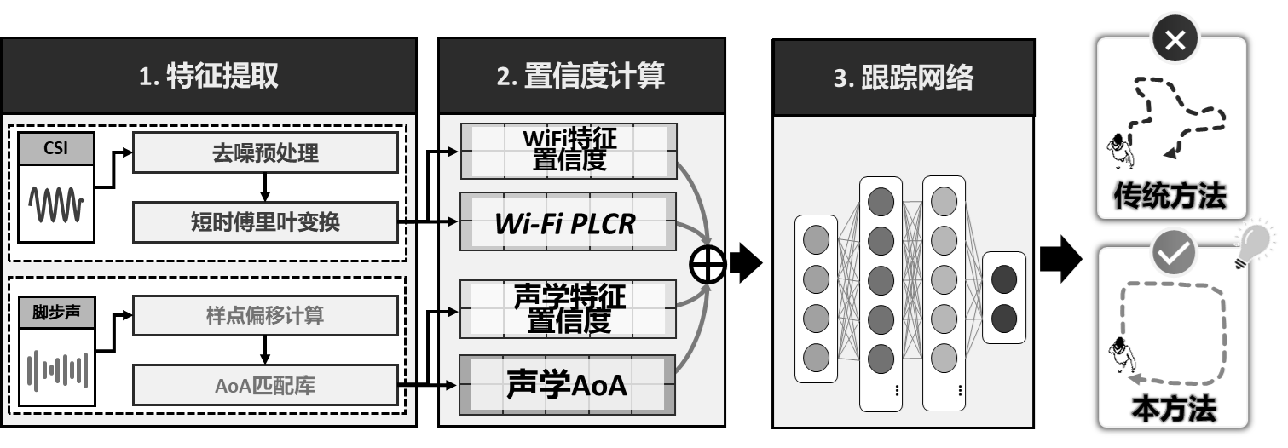
图1 一种基于信号特征质量评估的鲁棒跟踪方法流程图
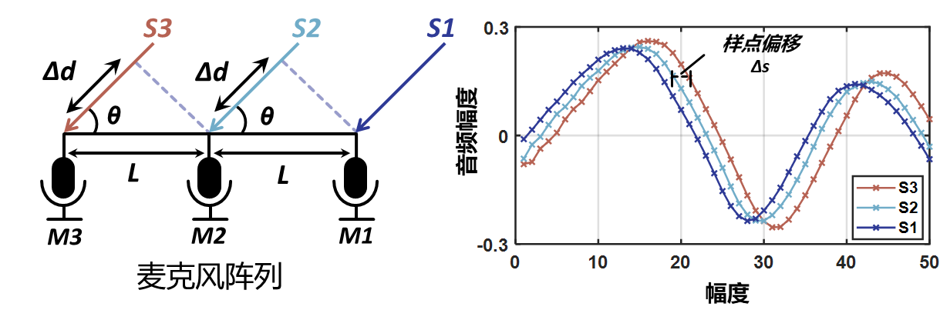
图2 样点偏移原理及实际信号数据图
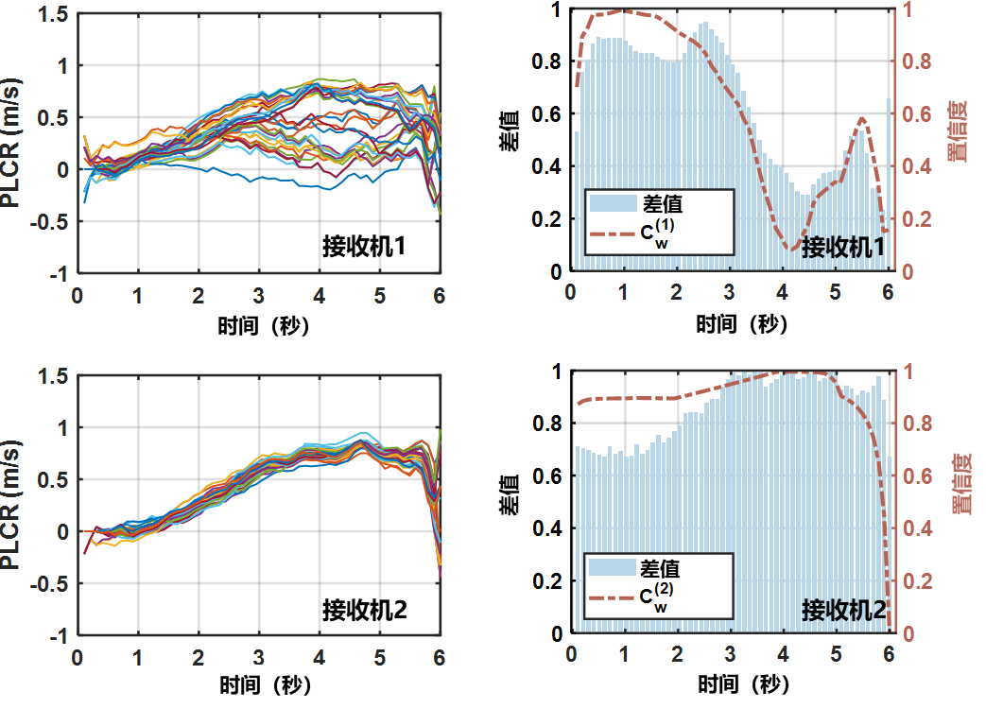
图3 质量较差（接收机1）与质量较好（接收机2）的子载波PLCR及其置信度对比示意图，差值表示实际测量值与理想值之间的之差的绝对值归一化，方便观察置信度的准确性
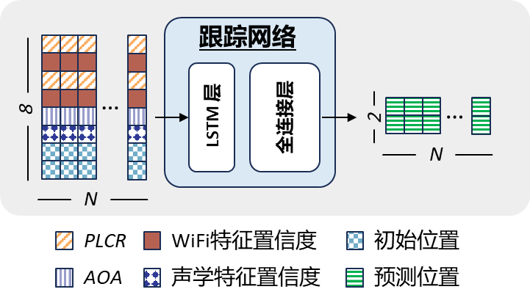
图4 跟踪网络架构及输入输出示意图
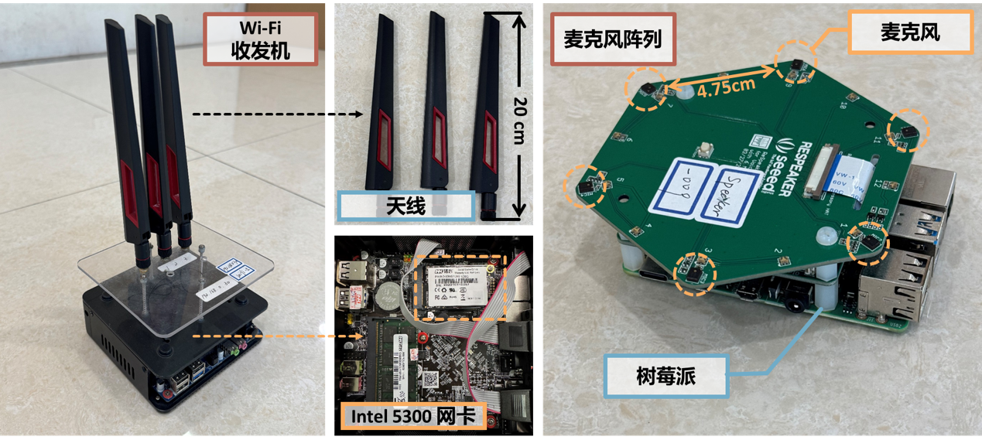
图5 实验设备与系统原型设备
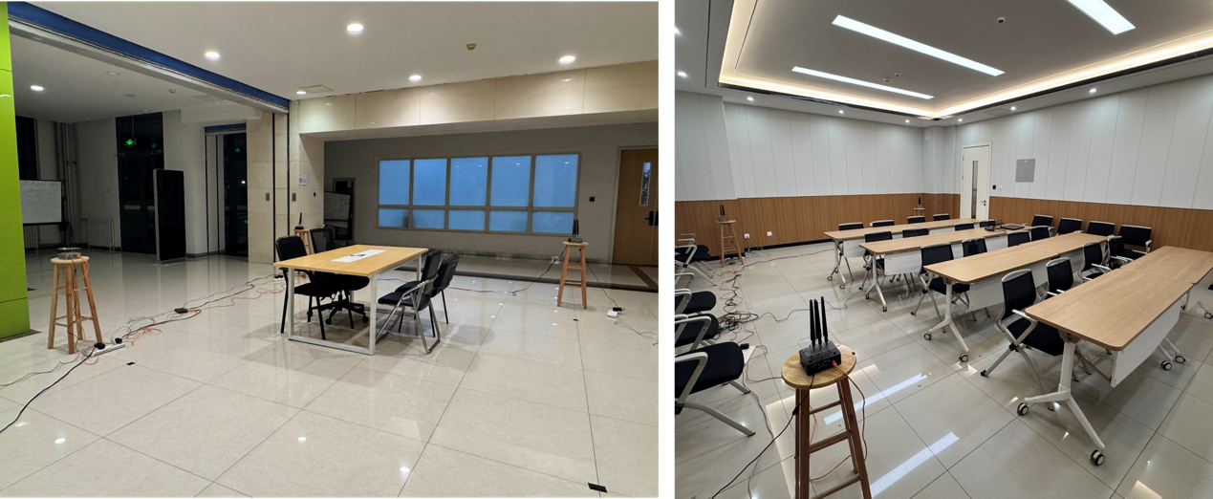
图6 部分实验场地实景图

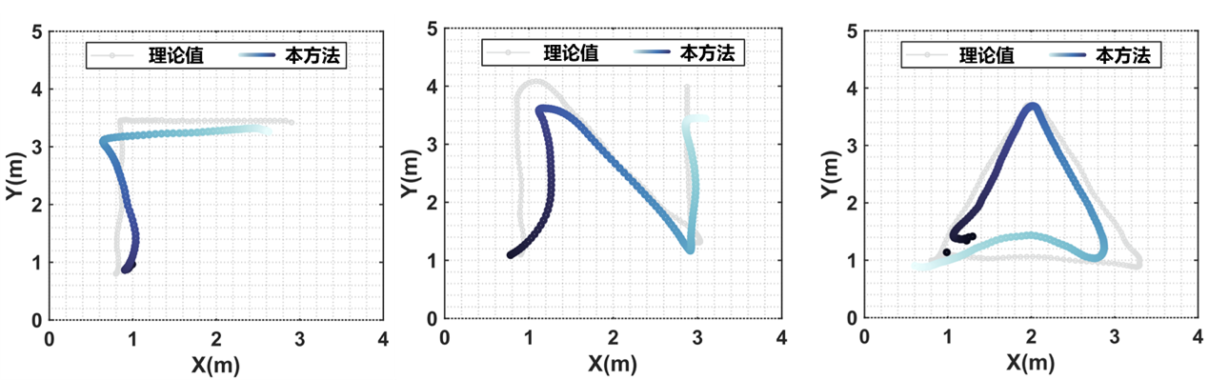
图7 该方法被动定位跟踪效果图

